# **DOCUMENTACIÓN Y MANUAL DE USUARIO DE LA SOLUCIÓN WEB DE ANALÍTICA DE DATOS PARA ELECTRODUNAS**



**Contenido**

1. Introducción 2

2. Requisitos 2

3. Ingreso al sistema 2

4. Secciones 3

5. Generalidades de filtros 7

6. Generalidades de indicadores 11

7. Generalidades de Visualizaciones y Gráficas 13

8. Generalidades de exportación 18

**Manual de usuario de la solución web para los resultados de la analítica de consumo de los clientes de ElectroDunas.**

**Versión 1.0, publicado el 25 de mayo de 2024.**

**Elaborado por el equipo de documentación de ElectroDunas.**

# Introducción

Este documento tiene como objetivo proporcionar una guía detallada y práctica sobre el uso de la solución web de analítica de datos para ElectroDunas, una compañía que brinda servicios de electricidad a más de 500 mil clientes en el norte del Perú. La solución web permite realizar un análisis de los datos de consumo de los clientes, así como aplicar algoritmos de clasificación y detección de anomalías para identificar patrones, segmentos y comportamientos irregulares. La solución web está diseñada para ser intuitiva, interactiva y visual, facilitando el acceso y la comprensión de la información por parte de los usuarios.

# Requisitos

Para acceder a la solución web, se necesita lo siguiente:

* Un navegador web compatible con HTML5, CSS3 y JavaScript, como Google Chrome, Mozilla Firefox o Microsoft Edge.
* Una conexión a internet estable y segura.

# Ingreso al sistema

Para ingresar al sistema, se debe seguir los siguientes pasos:

1. Abrir el navegador web
2. Escribir la dirección URL de la solución web: <https://electrodunas.streamlit.app/>

# Secciones

La solución se compone de las siguientes secciones:

* Filtros: Generan interacción con los consumos de los clientes permitiendo seleccionar atributos específicos sobre las visualizaciones.
* Interfaz de usuario gráfica, Aplicación

  Descripción generada automáticamente
* Indicadores: Muestra KPI relevantes para el usuario.

* Clusters o grupos de clientes: Muestra el consumo de energía después de aplicar el algoritmo de cluster sobre los clientes.

* Información de sectores: Análisis de consumo de energía por sector económico de los clientes de electroDunas.

* Análisis de consumos: Presenta un análisis histórico de los consumos de los clientes poa año.

* Relación de Sectores económicos con Clusters y Clientes: Análisis especializado en presentar los sectores económicos de ElectroDunas con los resultados de la analítica de clientes clasificados por Cluster y conteniendo los clientes que lo componen.

* Análisis de Anomalías: Información de registro de consumos de energía con y sin anomalías, generado con modelo de aprendizaje no supervisado.Gráfico

  Descripción generada automáticamente
* Detalles de Sectores: Información de consumo de energía por sectores productivos.

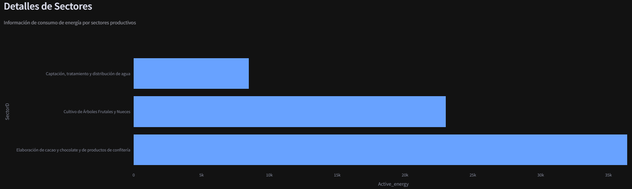

* Detalles de Clientes: Información de consumo de energía por clientes.

# Generalidades de filtros

Las siguientes indicaciones permiten al usuario interactuar con los filtros de la solución para obtener los mejores resultados de los análisis.

# Generalidades de indicadores

Las siguientes indicaciones permiten al usuario interactuar con los indicadores de la solución para obtener los mejores resultados de los análisis.

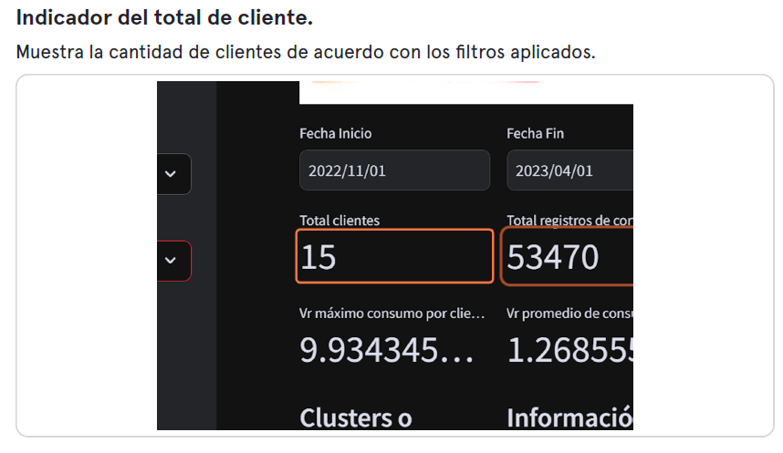

# Generalidades de Visualizaciones y Gráficas

Las siguientes indicaciones permiten al usuario interactuar con las visualizaciones y gráficas de la solución para obtener los mejores resultados de los análisis.

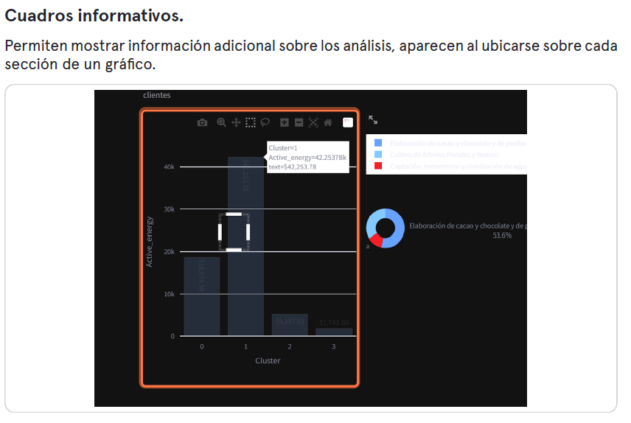

# Generalidades de exportación

Las siguientes indicaciones permiten al usuario exportar los datos y los análisis de la solución Web.

Diagrama Esquemático

